Wykaz podręczników szkolnych na rok szkolny 2024/2025
BRANŻOWA SZKOŁA I STOPNIA
SZKOŁY IM. IGNACEGO JANA PADEREWSKIEGO
Klasa III
Przedmiot | Tytuł podręcznika | Autor podręcznika | Wydawnictwo | Wpisać: Podstawa/ rozszerzenie | Wpisać: nowa podstawa / stara podstawa/  nr dopuszczenia
Język polski | Podręcznik Język polski. Klasa 3. Szkoła branżowa I stopnia | Katarzyna Tomaszek | Operon | podstawa | 2019
MATEMATYKA | „TO SIĘ LICZY”  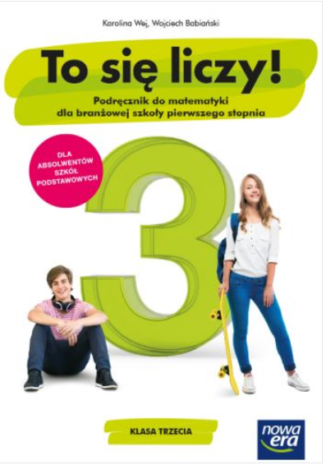 | Karolina Wej, Wojciech Babiański | NOWA ERA |  | NOWA PODSTAWA PROGRAMOWA  967/3/2021
BIOLOGIA | Biologia 3 Podręcznik | Beata Jakubik, Renata Szymańska | OPERON | Podstawa | 1072/2/2021
Historia | Historia 3. Podręcznik dla szkoły branżowej I stopnia | Mirosław Ustrzycki, Janusz Ustrzycki | Operon | podstawa | nowa
Podstawy przedsiębiorczości | Krok w przedsiębiorczość. Podręcznik do podstaw przedsiębiorczości dla szkół ponadpodstawowych | Zbigniew Makieła, Tomasz Rachwał | Nowa Era | podstawa | nowa
GEOGRAFIA | GEOGRAFIA 3 Podręcznik dla szkoły branżowej I stopnia, Szkoły Ponadpodstawowe | Sławomir Kurek | OPERON |  | nr dopuszczenia  1110/3/2021
Edukacja dla bezpieczeństwa | Edukacja dla bezpieczeństwa. Podręcznik. Szkoła ponadpodstawowa. Zakres podstawowy. Nowa edycja | praca zbiorowa,  Bogusława Breitkopf,  Mariusz Cieśla | WSiP | Podstawa | 992/2022/z1
RELIGIA | „ Droga do nadziei” | Ks. Radosław  Mazur | Św. Wojciech |  | Az-52-01/18-PO-5/20

